**Scratch 趣味编程（三）**

**任务一：删除小猫，添加一个鼓**

选中小猫后点击鼠标邮件，在弹出菜单里选“删除” 。点击新建角色的头像，并选择一面鼓

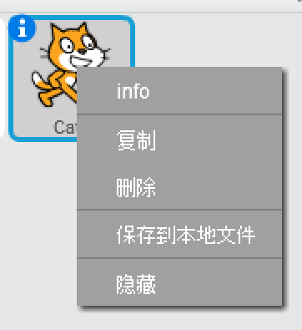 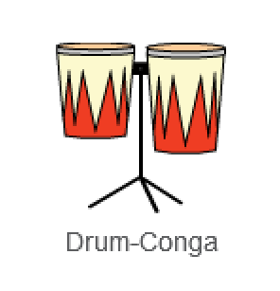



**任务二：添加打鼓的声音**

添加“弹奏鼓声”的代码块，修改声音和节拍数字。记得添加上重复执行的代码。

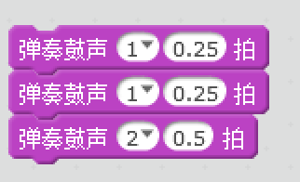 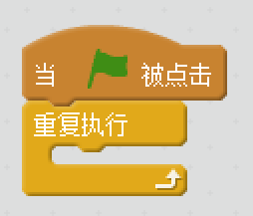

**任务三：添加吉他或钢琴**

和任务一一样，添加一个新的角色

**任务四：添加一首曲子**

添加“弹奏音符”的代码块，修改音高和节拍数字。你可能需要很多代码块才能完成一小段乐曲。可以为这小段乐曲添加重复执行的代码。

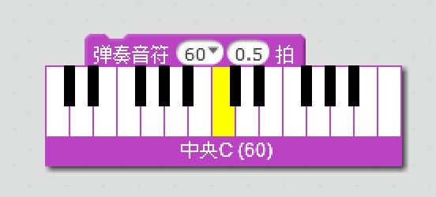 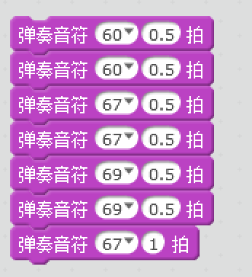

**任务五：试试修改音量、乐器、和节奏三个代码块**

改变琴的音色。让鼓声轻而琴声响。改变节奏，让乐曲变得非常快。



**任务六：添加更多的乐器，进行一场大合奏**